Анализ эффективности кадрового аутсорсинга
Автор: Мардиян С.В.,
группа ПИ-М2
Научный руководитель:
к. э. н., доцент Мансурова Н.А.
Цель работы:
исследование и анализ существующих стратегий в сфере кадрового аутсорсинга, разработка авторской методики для анализа эффективности кадрового аутсорсинга, а также реализация методики с помощью современных ИТ.

Объект исследования – кадровый аутсорсинг.
Предмет исследования – методы и показатели анализа эффективности кадрового аутсорсинга.

Для этого были решены следующие задачи:
- Выявлена сущность кадрового аутсорсинга, а также определена его роль на предприятии.
- Произведена сравнительная характеристика существующих подходов для оценки эффективности кадрового аутсорсинга.
- Разработана и обоснована методика для анализа эффективности кадрового аутсорсинга.
- На основе разработанной методики реализовано программное приложение для анализа эффективности кадрового аутсорсинга.
- С использованием разработанного программного приложения произведен анализ эффективности использования кадрового аутсорсинга на примере компании ОАО «Тверской полиграфический комбинат».

Сущность и роль кадрового аутсорсинга
Компаниям не обойтись без услуг аутсорсинга в управлении персоналом, в следующих случаях, когда:
- необходимо избавить своих кадровых специалистов от рутинной работы для решения более важных задач;
- необходимо сократить расходы на административный персонал;
- необходимо быстро запустить новый проект, требующий высококлассных специалистов;
- отсутствуют квалифицированные специалисты в области кадрового делопроизводства, расчета заработной платы и т.д.

Аутсорсинг в сфере HR (human resource) — это передача на исполнение третьим лицам некоторых функций подразделений компании по управлению кадровым персоналом.

Подбор
Адаптация
Мотивация
Развитие/обучение
Оценка
Основные причины перехода компаний на аутсорсинг в сфере HR:
- компания – новичок на национальном рынке;
- компания не хочет содержать целый отдел исполнителей, покупать и обновлять ПО;
- компания стремится сфокусировать свою деятельность на приоритетных задачах бизнеса.
Кадровое делопроизводство

Расчет заработной платы и отчислений заработной платы
Рис. 1. Функции кадрового аутсорсинга
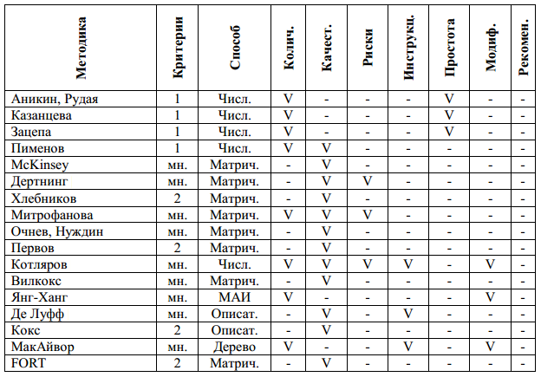
Подходы для оценки эффективности аутсорсинговых услуг
В основе матрицы два параметра: финансовые (по оси Х откладывается отношение стоимости услуги внутри к стоимости аналогичной услуги на рынке) и качественные характеристики (ось Y – оценка в балловом эквиваленте по уровням). В результате матрица разделена на девять сегментов, каждому из которых соответствует одно из четырех решений:
- аутсорсинг — отказ от услуг собственных подразделений и приобретение их на рынке;
- развитие — совершенствование бизнес-функции в сторону повышения качества услуг или снижения себестоимости;
- развитие или аутсорсинг — вариант, при котором возможны оба решения;
- выделение — бизнес-функция является конкурентоспособной и может быть выделена в отдельный бизнес для получения дохода.

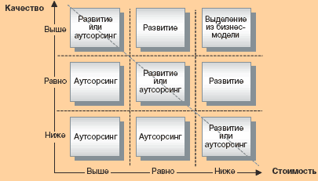
Рис. 2. Анализ методик принятия решения

Рис. 3. Матрица аутсорсинга Е. Митрофановой
Разработка методики анализа эффективности кадрового аутсорсинга
Формирование перечня компаний, применивших кадровый аутсорсинг
Формирование перечня процессов, отдаваемых на кадровый аутсорсинг

Определение перечня рисков отдела кадров
Оценка рисков кадрового аутсорсинга

Определение перечня анализируемых показателей

Расчет ставки дисконтирования без учета риска $e$
Оценка риска отдела кадров

Расчет инд. сравнительных характеристик $Z_{ij }$
Определение затрат для альтернатив 1 и 2
Расчет коэффициента дисконтирования $d(t)$ для альтернативы 1
Расчет коэффициента дисконтирования $d(t)$ для альтернативы 2

Расчет комплексного показателя W
Расчет отношения стоимости услуги внутри к стоимости аналогичной услуги на рынке

Анализ полученных результатов и выбор оптимальной альтернативы в соответствии с матрицей
Рис. 4. Схема алгоритма анализа эффективности кадрового аутсорсинга

Разработка программного продукта для анализа эффективности кадрового аутсорсинга
Для анализа эффективности кадрового аутсорсинга будет создана программа Eff_OutsourcingHR. Она реализовывается в Microsoft Visual Studio на языке С++, который широко используется для разработки программного обеспечения, являясь одним из самых популярных языков программирования.
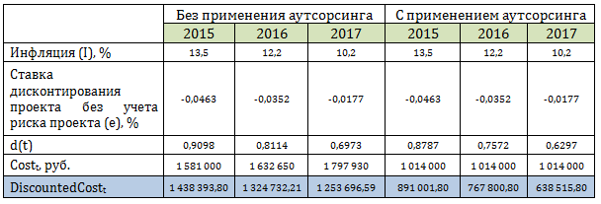

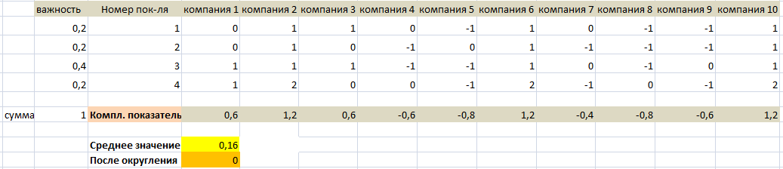

Рис. 5. Ожидаемый результат работы программы для выбранной компании
Заключение
Рассмотрены теоретические аспекты выбранной темы: сущность и роль кадрового аутсорсинга, а также причины перехода компаний на аутсорсинг в сфере HR.

Произведена сравнительная характеристика существующих подходов для оценки эффективности кадрового аутсорсинга и выбрана наиболее оптимальная.

Разработана и обоснована авторская методика для анализа эффективности кадрового аутсорсинга.

На основе разработанной методики реализовывается программное приложение для анализа эффективности кадрового аутсорсинга.

Проведена апробация разработанной методики оценки эффективности кадрового аутсорсинга на примере компании ОАО «Тверской полиграфический комбинат».

